1
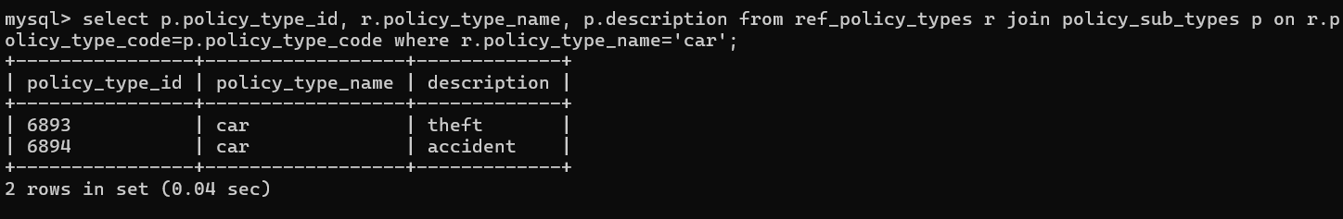
2

3
4

5
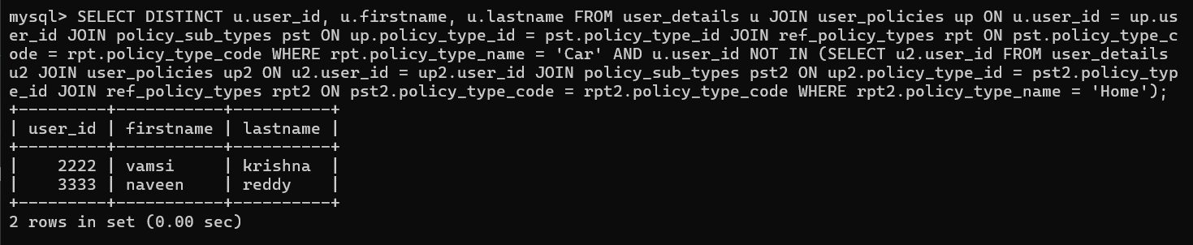
6
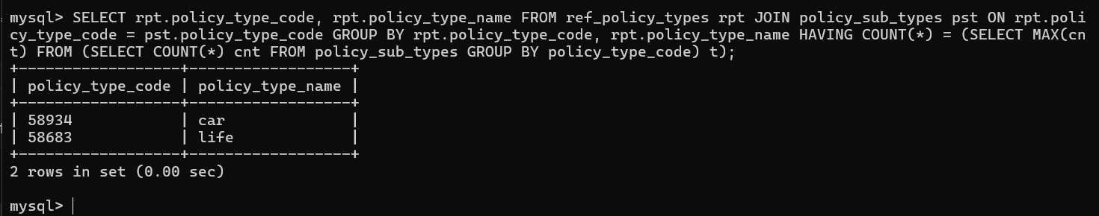

7

8

9

10
11
12
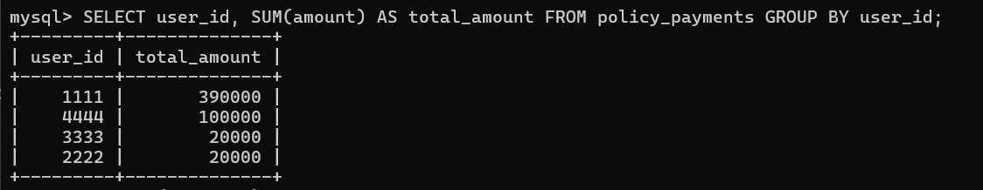
13
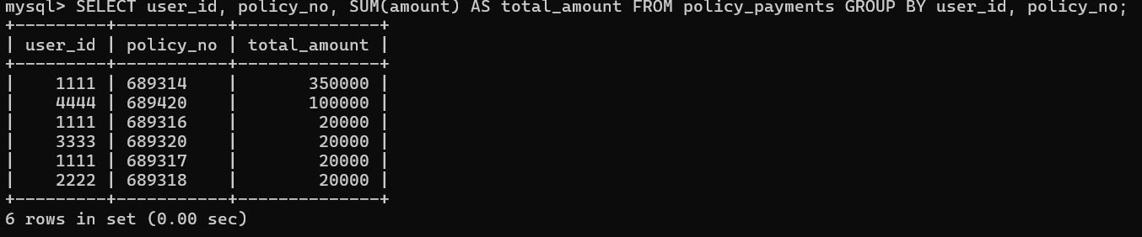
14
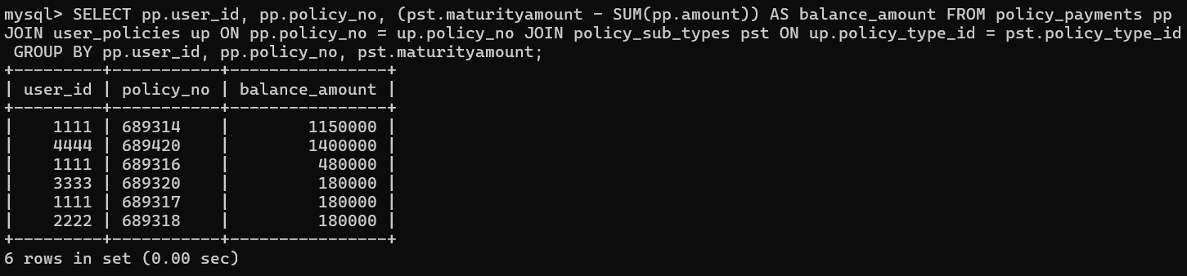
15

16
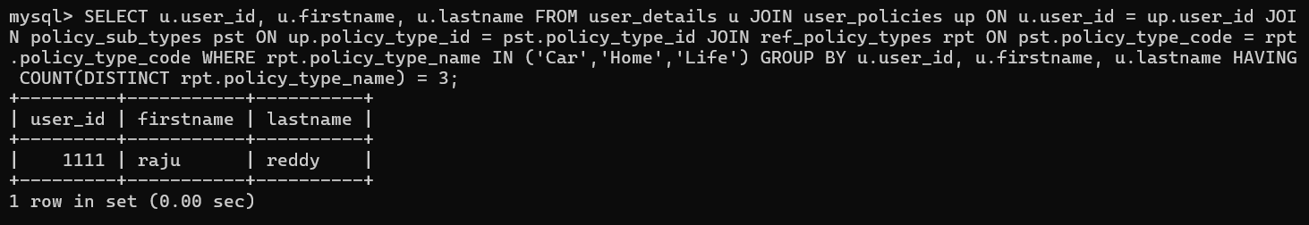
17
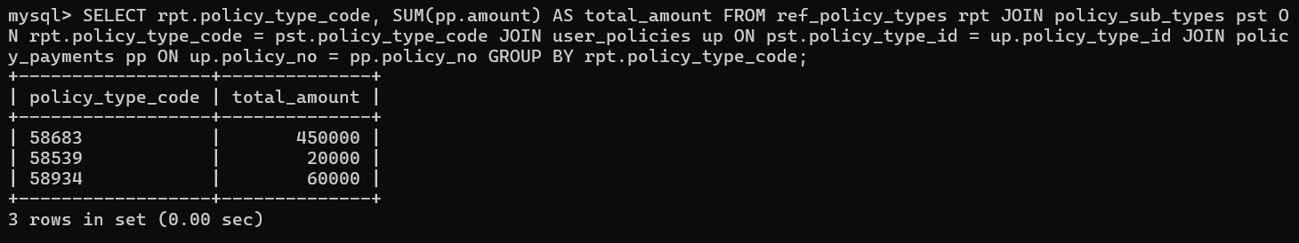
18
19
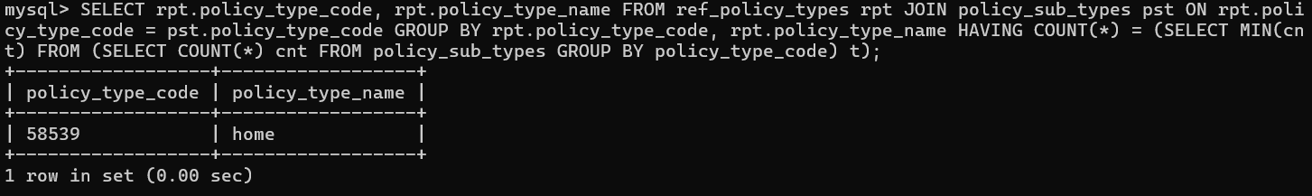
20

21
